Elektrotehnički fakultet univerziteta u Beogradu

SI3PSI Principi softverskog inženjerstva

Projekat

**Cryptotrader**

**Specifikacija scenarija upotrebe funkcionalnosti logovanja korisnika**

Verzija 1.0

**Istorija sistema**

|  |  |  |  |
| --- | --- | --- | --- |
| **Datum** | **Verzija** | **Kratak opis** | **Autor** |
| 1.3.2018. | 1.0 | - Inicijalna verzija | Luka Nikolić |
| 14.4.2018. | 1.1 | - Dodat slučaj kada neulogovan korisnik izabere opciju “TRADE” u odeljku „Tok dogadjaja” | Momčilo Nikolić |
|  |  |  |  |

**Sadržaj**

1. Uvod.............................................................................................................................................4
   1. Rezime......................................................................................................................................4
   2. Namena dokumenta i ciljne grupe...........................................................................................4
2. Scenario logovanja korisnika...........................................................................................................5

2.1. Kratak opis................................................................................................................................5

2.2. Tok dogadjaja............................................................................................................................5

2.2.1. Korisnik uspešno unosi e-mail i password......................................................................6

2.2.2. Korisnik neuspešno unosi e-mail ili password................................................................7

2.3. Posebni zahtevi.........................................................................................................................7

2.4. Preduslovi.................................................................................................................................7

2.5. Posledice...................................................................................................................................7

1. **Uvod**
   1. **Rezime**

Definisanje scenarija upotrebe pri logovanju korisnika, sa prikazanim skiciranim stranicama u alatu „Pencil“.

* 1. **Namena dokumenta i ciljne grupe**

Dokument je namenjen svim članovima tima zaduženih za projekat.

1. **Scenario logovanja korisnika**
   1. **Kratak opis**

Ukoliko je korisnik registrovan, može da se loguje, kako bi pristupio svom profilu.

* 1. **Tok dogadjaja**

Kada korisnik pristupi sajtu, početna stranica izgleda ovako:

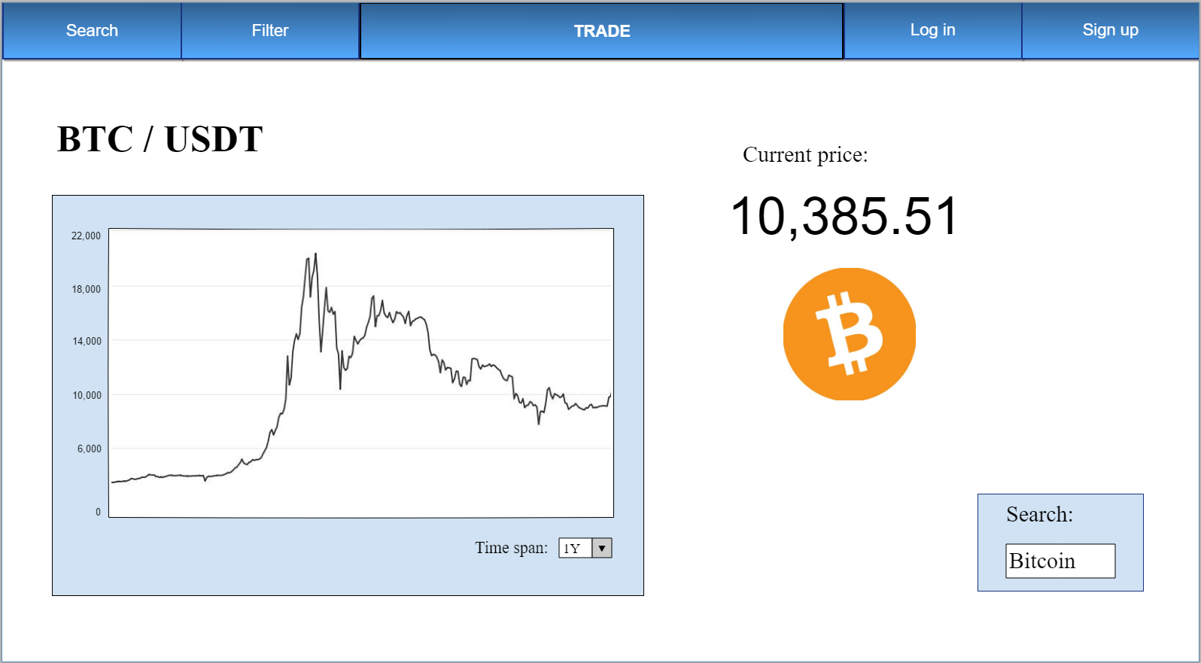

Nakon toga, korisnik pritiska dugme „Log in“, koje mu otvara stranicu u kojoj unosi svoj e-mail i svoj password. Neulogovanog korisnika će i dugme „TRADE” preusmeriti na stranicu za logovanje.

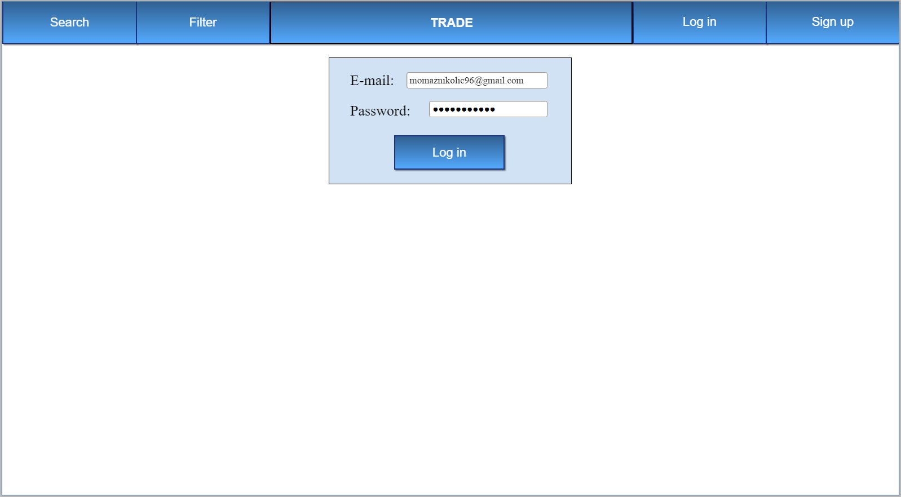

**2.2.1. Korisnik uspešno unosi e-mail i password**

Nakon što je korisnik uneo potrebne podatke, loguje se na sajt, pa mu se username i dugme „My account“ pojavi u gornjem desnom uglu.

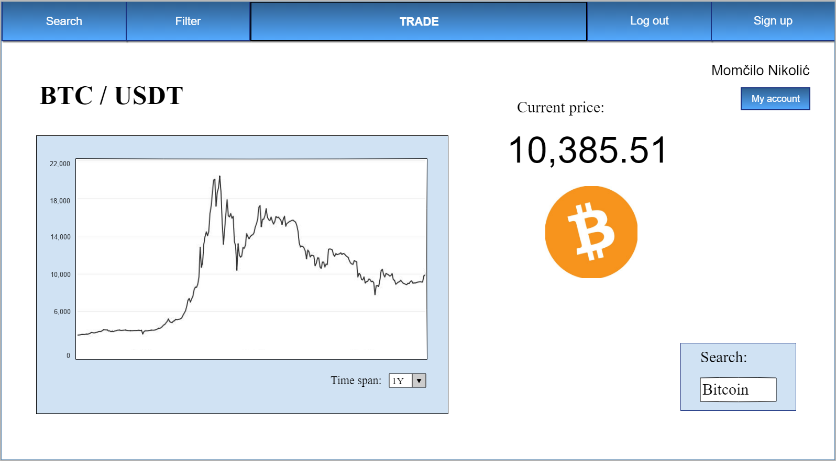

**2.2.2. Korisnik neuspešno unosi username ili e-mail**

Ukoliko korisnik napravi grešku u unosu username-a, ili e-mail-a, korisniku se ispisuje odgovarajuća poruka i korisnik je primoran da pokuša ponovo.

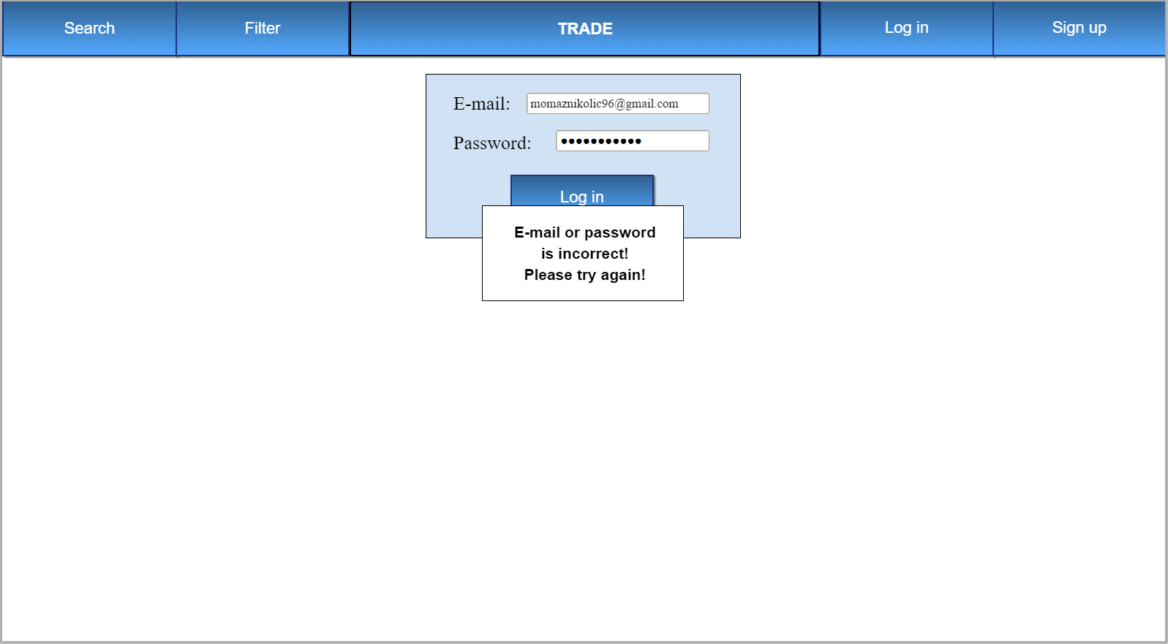

* 1. **Posebni zahtevi**

Nema.

* 1. **Preduslovi**

Preduslov je da je korisnik registrovan.

* 1. **Posledice**

Korisnik biva ulogovan.